№ 13 Классный час «Скорость движения и остановочный путь»
Цели урока:
- Рассказать о том, что такое скорость движения и как погода и время суток влияют на движение.
- Ввести понятие «тормозной путь», тормозное расстояние.
Оборудование: плакат «Остановочный путь», рисунки с опасными ситуациями на дорогах.
ХОД УРОКА
I. Организация класса.
II. Повторение изученного материала.
Учитель: А сейчас вам зарядка для ума. Отгадайте кроссворд «Правила дорожного движения».
По горизонтали:
- Лицо, находящееся вне транспортного средства на дороге.
- Техническое средство, регулирующее дорожное движение.
5. У него два колеса.
И седло на раме,
Две педали есть внизу,
Крутят их ногами.
6. Полоса земли для движения транспортных средств.
- Часть дороги, предназначенная для движения пешеходов.
- Лицо, управляющее каким-либо транспортным средством.
По вертикали:
1. Важнейшее условие пребывания человека на дороге.
4. Поверчу волшебный круг,
И меня услышит друг.
7. Предупреждающий знак на участке дороги вблизи детского учреждения (школы, детского сада).
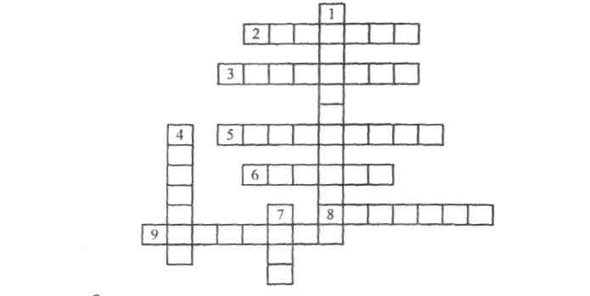
Ответы:
По горизонтали: 2. Пешеход. 3. Светофор. 5. Велосипед. 6. Дорога. 8. Тротуар. 9. Водитель.
По вертикали: 1. Безопасность. 4. Телефон. 7. Дети.
III. Работа над новым материалом.
Учитель: По дорогам автомобили и мотоциклы движутся с очень большой скоростью. В населенных пунктах разрешена скорость легковых автомобилей 60 км/ч, а на загородных дорогах легковой автомобиль «Жигули» может развивать скорость более 90 км/ч. На такой скорости невозможно сразу остановить автомобиль. От начала торможения до полной остановки он проходит значительное расстояние, это расстояние можно назвать тормозным путем.
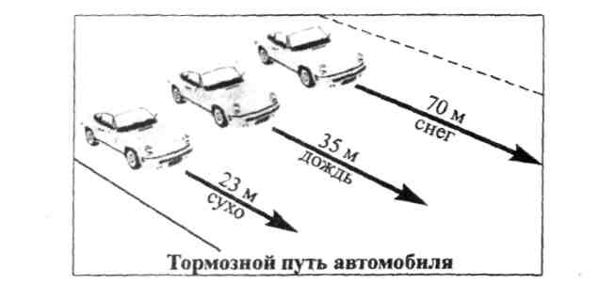
Величина тормозного пути зависит от скорости движения, от состояния покрытия дороги, от исправности тормозов и других факторов. Например, если скорость легкового автомобиля 30 км/ч, то при резком торможении он пройдет тормозной путь, равный 15 м. При скорости 60 км/ч тормозной путь увеличивается в четыре раза. Тормозной путь намного увеличивается, если торможение автомобиля происходит на скользкой дороге (в дождь или снег).
Поэтому при переходе улиц и дорог надо проявлять особую осторожность и переходить только в том случае, если поблизости нет транспорта.
Запомните: Не следует переходить проезжую часть, если можно без этого обойтись
IV. Физкультминутка.
Слон шагает по дороге,
Вот так хобот, вот так ноги.
Под слоном прогнулся мост,
У слона огромный рост.
Весит слон - 300 тонн!
Тонна - ушко, тонна - ножка,
Вот так крошка!
V. Закрепление изученного материала.
Учитель: Для того чтобы проверить, как вы поняли, что такое остановочный путь автомобиля, решим задачи.
Задача № 1. Маша, выйдя из автобуса, побежала в школу. Успеет ли водитель идущего за автобусом автомобиля остановиться и не совершить наезд, если остановочный путь автомобиля 6 м, а на момент начала торможения расстояние между девочкой и машиной было 5 м? Какие правила нарушила Маша?
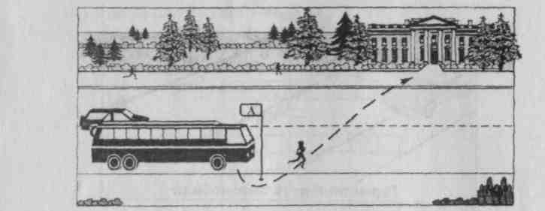
Решение: 6 м > 5 м.

Ответ: Водитель не успеет остановиться. Нельзя переходить дорогу в неустановленном месте.
Задача № 2. Скорость легкового автомобиля 60 км/ч, а грузовика 15 км/ч. Во сколько раз скорость легкового автомобиля больше скорости грузовика? Какой автомобиль опаснее для школьника, начавшего движение по пешеходному переходу? (Рисунок.)
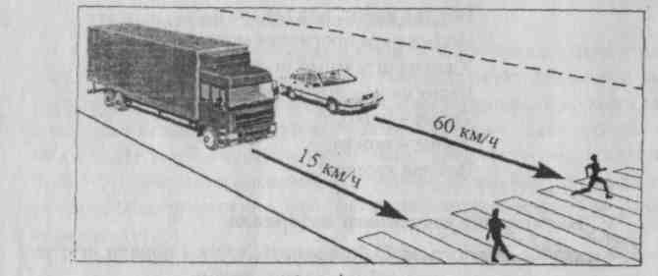
Ответ: Опаснее легковой автомобиль, так как у него больше скорость, кроме того, для водителя легкового автомобиля мальчик появится неожиданно, так как обзор будет закрыт грузовым автомобилем.
VI. Итог урока.
Учитель: О чем мы с вами говорили на сегодняшнем уроке?
Дети: О тормозном пути автомобиля.
Учитель: Что такое тормозной путь транспорта?
Дети: Путь от начала торможения до полной остановки.
Учитель: Почему нельзя переходить улицу (дорогу) перед близко идущим автомобилем?
Дети: Потому что автомобиль не может остановиться мгновенно.

